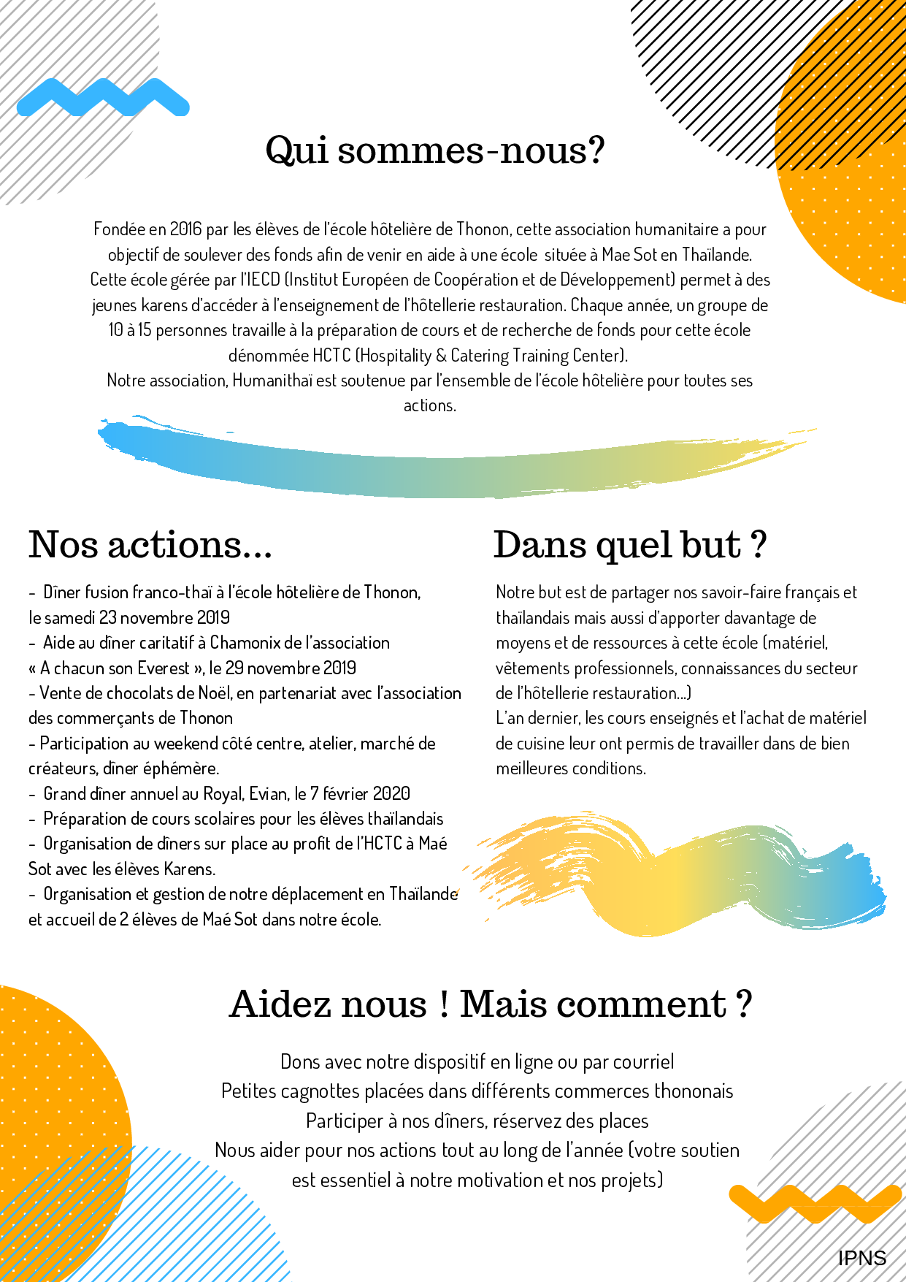



**TELEPHONE : 06 19 22 88 07**

**TELEPHONE : 06 19 22 88 07**